Воздухоохладители «GEMAK» (Tурция)
Шаг ламелей 6 мм
модель | мощность  Вт. | Поверхность  теплообмена.,м² | Диаметр  вентилятора | Размеры  Д*Ш*В | Цена, руб
6GNE 30.1.4 | 1610 | 7,3 | 1×300 | 620×300×430 | 14615
6GNE 30.1.6 | 2360 | 11 | 1×300 | 620×365×430 | 18735
6GNE 35.1.4 | 3000 | 11 | 1×350 | 720×300×510 | 18020
6GNE 35.1.6 | 3800 | 16,5 | 1×350 | 720×365×510 | 22700
6GNE 40.1.4 | 4120 | 16,1 | 1×400 | 930×365×590 | 24850
6GNE 40.1.5 | 4500 | 20,1 | 1×400 | 930×365×590 | 27850
6GNE 30.2.6 | 4700 | 22 | 2×300 | 1020×365×430 | 29950
6GNE 45.1.6 | 5640 | 24,1 | 1×450 | 930×405×590 | 32300
6GNE 35.2.4 | 6000 | 22 | 2×350 | 1220×300×510 | 28600
6GNE 35.2.6 | 7730 | 32,9 | 2×350 | 1220×365×510 | 37310

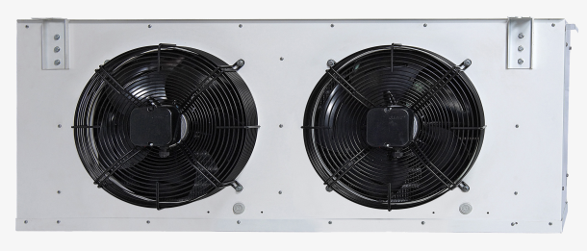

* - 8°C испарение / 0°С в камере

Воздухоохладители «GEMAK» (Tурция)
Шаг ламелей 8 мм
модель | мощность  Вт. | Поверхность  теплообмена.,м² | Диаметр  вентилятора | Размеры  Д*Ш*В | Цена, руб
8GNE 30.1.6 | 1370 | 8,5 | 1×300 | 620×365×430 | 18400
8GNE 35.1.6 | 2400 | 8,5 | 1×350 | 720×365×510 | 22280
8GNE 40.1.4 | 2620 | 12,6 | 1×400 | 930×365×590 | 24300
8GNE 40.1.5 | 2900 | 15,7 | 1×400 | 930×365×590 | 27225
8GNE 35.2.4 | 3700 | 17 | 2×350 | 1220×300×510 | 27950
8GNE 30.3.6 | 4700 | 25,5 | 3×300 | 1420×365×430 | 43050
8GNE 35.2.6 | 5050 | 25,5 | 2×350 | 1220×365×510 | 36400
8GNE 50.1.6 | 5100 | 23,2 | 1×500 | 980×405×670 | 37500
8GNE 35.3.4 | 5650 | 25,5 | 3×350 | 1720×300×510 | 42635
8GNE 40.2.5 | 6200 | 31,4 | 2×400 | 1580×365×590 | 44450
8GNE 40.3.4 | 7500 | 34,7 | 3×400 | 2080×365×590 | 53850
8GNE 40.3.5 | 8600 | 43,4 | 3×400 | 2080×365×590 | 59900
8GNE 45.3.5 | 10750 | 47 | 3×450 | 2230×365×590 | 66610

* - 25°C испарение / -18°С в камере

